Бюллетень издается со 2 февраля 2008 года
Муниципальное средство массовой информации
органов местного самоуправления городского поселения Агириш

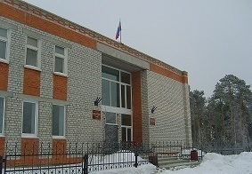
Вестник
городского поселения Агириш

Выпуск № 35(767) 5 мая 2023г.

Официально
Официальным опубликованием муниципальных правовых актов является их опубликование в бюллетене «Вестник городского поселения Агириш».

Городское поселение Агириш
АДМИНИСТРАЦИЯ
ПОСТАНОВЛЕНИЕ

«05» мая 2023 г. № 146

О внесении изменений в постановление администрации городского поселения Агириш № 122 от 19.04.2023 «О подготовке и проведении 78-ой годовщины со Дня Победы в Великой Отечественной войне 1941-1945 годов»

В целях координации деятельности учреждений, организаций, общественных объединений городского поселения Агириш по подготовке и проведению празднования 78 –й годовщины Победы в Великой Отечественной войне 1941-1945 годов:
1. Внести в постановление администрации городского поселения Агириш № 122 от 19.04.2023 «О подготовке и проведении 78-ой годовщины со Дня Победы в Великой Отечественной войне 1941-1945 годов» следующие изменения: приложение 1, приложение 2 изложить в новой редакции, согласно приложению 1, приложению 2 к настоящему постановлению.
2. Отменить перекрытие улиц в г.п. Агириш на период проведения праздничных мероприятий 09.05.2023г.
3. Рекомендовать:
2.1.Частным предпринимателям поселка Агириш принять участие в праздничной торговле.
2.2 Руководителям предприятий, организаций, учреждений городского поселения Агириш:
2.2.1. Принять участие в мероприятиях, посвященных Дню Победы.
2.2.2. Украсить фасады зданий.
2.2.3. Произвести санитарную уборку прилегающих территорий.
2.2.4. Ответственный Заместитель главы городского поселения Агириш.
4. Настоящее постановление опубликовать в бюллетене «Вестник городского поселения Агириш» и разместить на официальном сайте администрации городского поселения Агириш.
5. Настоящее постановление вступает в силу после его официального опубликования.
6. Контроль исполнения настоящего постановления оставляю за заместителем главы городского поселения Агириш.

И.о. Главы городского поселения Агириш М.А. Апатов

Начало.
Продолжение со стр. 2

В этом выпуске:

Постановление АГП

Заключение

Приложение 1
к постановлению администрации
городского поселения Агириш
от 05.05.2023 № 146

СОСТАВ
организационного комитета по празднованию 78-ой годовщины со Дня Победы
в Великой Отечественной войне 1941-1945 гг.

Председатель:

Крицына Г.А. | Глава городского поселения Агириш
Секретарь:
Бялек Т.В. | Начальник отдела по организации деятельности городского поселения Агириш
Члены оргкомитета:
Апатов М.А. | Заместитель главы городского поселения Агириш
Мокрушина Г.Г. | Директор МБУ КСК «Современник» г.п. Агириш
Смирнова С.В. | Специалист АХД МБУ КСК «Современник» г.п. Агириш
Давыдова С.В. | Заведующий отделом по культурно-массовой работе
Фирсова И.Е. | Заведующий сектором по работе с детьми и подростками
Линк Е.Ю. | Художественный руководитель
Гайфутдинова С.В. | Заведующий сектором по работе с молодежью
Гилязова И.Г. | Руководитель любительского объединения
По согласованию | Представитель МБОУ «Средняя общеобразовательная школа п.Агириш»

Приложение 2
к постановлению администрации
городского поселения Агириш
от 05.05.2023 № 146

ПЛАН
основных мероприятий, посвященных 78-ой годовщине со Дня Победы
в Великой Отечественной войне 1941-1945 гг.

№ п/п | Наименование мероприятия | Дата Время | Место проведения | Ответственный
 | Музыкальная радио-подборка ко Дню Победы «Спасибо за Победу!» | 09.05.23г.  08.00ч. | МБУ КСК «Современник» г.п.Агириш площадь ДК | Волкова У.А.
 | Фронтовая агитбригада - театрализованное поздравление тружеников тыла | 9 мая  10.00ч. | под окнами тружеников тыла | Гилязова И.Г..
 | Всероссийская акция «Георгиевская ленточка» | 09.05.23г.  10.00ч. | МБУ КСК «Современник» г.п.Агириш  Холл 1 этажа ДК | Гайфутдинова С.В.
 | Всероссийская акция «Бессмертный полк» | 09.05.23г.  11.00ч. | https://vk.com/public191615351  МБУ КСК «Современник» г.п.Агириш | Фирсова И.Е.
 | Митинг-поминовение у памятника защитникам Отечества, посвящённый Великой Победе "Героям былых времен" | 09.05.23г.  11.30ч. | МБУ КСК «Современник» г.п.Агириш  зрительный зал ДК | Гайфутдинова С.В.
 | Фестиваль художественной самодеятельности среди организаций п.Агириш «Салют, Победа!» | 09.05.23г. 12.00ч. | МБУ КСК «Современник» г.п.Агириш  зрительный зал ДК | Линк Е.Ю.
 | Народное гуляние ко Дню Победы «Вальс Победы» | 09.05.23г.  13.00ч. | МБУ КСК «Современник» г.п.Агириш  Дискозал ДК | Давыдова С.А.

Городское поселение Агириш
АДМИНИСТРАЦИЯ
ПОСТАНОВЛЕНИЕ

«05» мая 2023 года № 148

О признании утратившим силу постановления
администрации городского поселения Агириш
от 03.04.2023 № 107/НПА

В соответствии с Земельным кодексом Российской Федерации от 25.10.2001 № 136-ФЗ, Федеральным Законом от 23.06.2014 № 171-ФЗ «О внесении изменений в Земельный кодекс Российской Федерации и отдельные законодательные акты Российской Федерации», Уставом городского поселения Агириш:
1. Признать утратившим силу постановление администрации городского поселения Агириш от 03.04.2023 № 107/НПА «О внесении изменений в постановление администрации городского поселения Агириш от 22.10.2022 №300 « Об утверждении Правил землепользования и застройки городского поселения Агириш».
2. Настоящее постановление вступает в силу с момента его подписания.
3. Контроль за исполнение настоящего постановления оставляю за заместителем главы городского поселения Агириш.

И.о. главы городского поселения Агириш М.А. Апатов

Городское поселение Агириш
АДМИНИСТРАЦИЯ
ПОСТАНОВЛЕНИЕ
«05» мая 2023 г. № 149 /НПА

О внесении изменений в постановление
администрации городского поселения
Агириш от 11.10.2022 № 300/НПА

В соответствии с Градостроительным кодексом Российской Федерации, Законом Ханты-Мансийского автономного округа – Югры от 23.12.2021 № 109-оз «О внесении изменений в статью 8 Закона Ханты-Мансийского автономного округа – Югры «О градостроительной деятельности на территории Ханты-Мансийского автономного округа – Югры», Уставом городского поселения Агириш, постановляю:
- Внести в постановление администрации городского поселения Агириш от 11.10.2022
№ 300/НПА «Об утверждении Правил землепользования и застройки городского поселения Агириш» следующие изменения:
  - приложение 1 к Правилам землепользования и застройки городского поселения Агириш изложить в новой редакции (приложение 1);
  - приложение 2 к Правилам землепользования и застройки городского поселения Агириш изложить в новой редакции (приложение 2)
2. Опубликовать настоящее постановление в бюллетене «Вестник городского поселения Агириш» и разместить на официальном сайте городского поселения Агириш.
3. Настоящее постановление вступает в силу с момента его официального опубликования.
4. Контроль за исполнением настоящего постановления возлагаю на заместителя главы городского поселения Агириш.

И.о. главы городского поселения Агириш М.А. Апатов

Приложение 1
к постановлению
администрации городского
поселения Агириш
от 05.05.2023 № 149/НПА

«Приложение 1
к Правилам землепользования и застройки
городского поселения Агириш»

Карта градостроительного зонирования

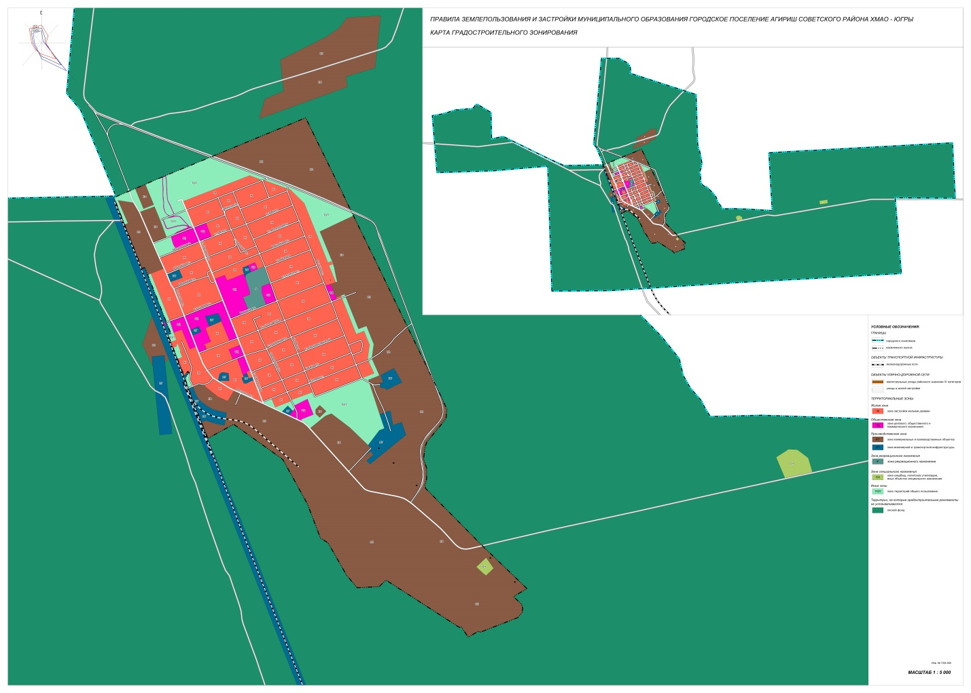

Приложение 2
к постановлению
администрации городского
поселения Агириш
от 05.05.2023 №149/НПА

«Приложение 2
к Правилам землепользования и застройки
городского поселения Агириш»

Карта границ зон с особыми условиями использования территории

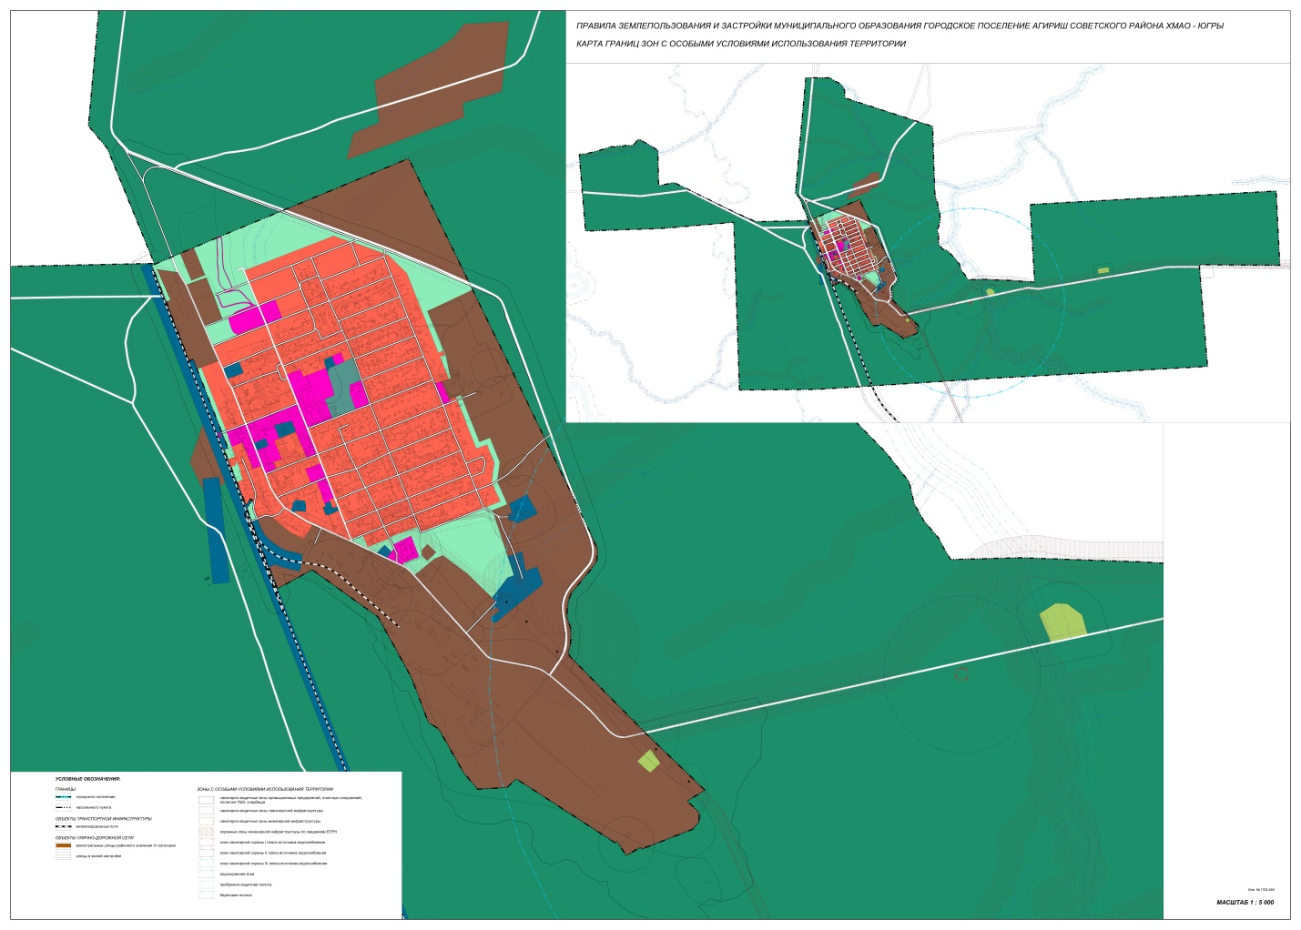

Заключение по результатам публичных слушаний, общественных обсуждений
по проекту постановления администрации городского поселения Агириш « О внесении изменений в постановление администрации городского поселения Агириш от 11.10.2022 №300/НПА «Об утверждении Правил землепользования и застройки
городского поселения Агириш»

№ 49 «04» мая 2023 г.

В целях обсуждения проекта постановления администрации городского поселения Агириш «О внесении изменений в постановление администрации городского поселения Агириш от 11.10.2022 №300/НПА «Об утверждении Правил землепользования и застройки городского поселения Агириш», с непосредственным участием жителей городского поселения Агириш, в соответствии с Федеральным законом от 06.10.2003г. № 131-ФЗ «Об общих принципах организации местного самоуправления в Российской Федерации», решением Совета депутатов городского поселения Агириш от 28.02.2017г. № 208 «Об утверждении Порядка организации и проведения общественных обсуждений или публичных слушаний в городском поселении Агириш», постановлением главы городского поселения Агириш № 1 от 03.04.2023 «О назначении публичных слушаний, общественных обсуждений по проекту постановления администрации городского поселения Агириш от 11.10.2022 №300/НПА «О внесении изменений в постановление администрации городского поселения Агириш «Об утверждении Правил землепользования и застройки городского поселения Агириш», Уставом городского поселения Агириш, проведены публичные слушания.
Публичные слушания, общественные обсуждения проводились один месяц с 03.04.2023 по 04.05.2023.
Информация о проведении публичных слушаний, общественных обсуждений была размещена в бюллетени «Вестник городского поселения Агириш» от 04.04.2023 №26(758), и размещена на официальном сайте городского поселения Агириш, а также в здании администрации г. п. Агириш.
04.05.2023 в 17-00 часов в здании администрации г. п. Агириш состоялись публичные слушания, общественные обсуждения, с непосредственным участием жителей городского поселения Агириш, по обсуждению проекта постановления администрации городского поселения Агириш «О внесении изменений в постановление администрации городского поселения Агириш от 11.10.2022 №300/НПА «Об утверждении Правил землепользования и застройки городского поселения Агириш».

Заключение:
- Публичные слушания, общественные обсуждения по проекту постановления администрации городского поселения Агириш «О внесении изменений в постановление администрации городского поселения Агириш от 11.10.2022 №300/НПА «Об утверждении Правил землепользования и застройки городского поселения Агириш» считать состоявшимися.
- Публичные слушания, общественные обсуждения по проекту постановления администрации городского поселения Агириш «О внесении изменений в постановление администрации городского поселения Агириш от 11.10.2022 № 300/НПА «Об утверждении Правил землепользования и застройки городского поселения Агириш» проведены в соответствии с законодательством Российской Федерации и порядком организации и проведения публичных слушаний, общественных обсуждений в городском поселении Агириш.
3. В ходе публичных слушаний (общественных обсуждений) предложений и замечаний не поступало.
5. Рекомендовать главе городского поселения Агириш утвердить проект постановления администрации городского поселения Агириш «О внесении изменений в постановление администрации городского поселения Агириш от 11.10.2022 № 300/НПА».
6. Опубликовать настоящее заключение в бюллетени «Вестник городского поселения Агириш» и разместить на официальном сайте городского поселения Агириш.
7. Протокол публичных слушаний, общественных обсуждений по проекту постановления администрации городского поселения Агириш « О внесении изменений в постановление администрации городского поселения Агириш от 11.10.2022 № 300/НПА» от 04.05.2023 № 49, является обязательным приложением к настоящему заключению.

Председатель комиссии ___________________________ М.А. Апатов

Секретарь комиссии ____________________________С.В. Короткова

Приложение
к заключению по результатам
публичных слушаний
от «04»мая 2023г №49

Протокол публичных слушаний, общественных обсуждений
по проекту постановления администрации городского поселения Агириш « О внесении изменений в постановление администрации городского поселения Агириш от 11.10.2022 № 300/НПА «Об утверждении Правил землепользования и застройки городского поселения Агириш»
№ 49 | «04» мая 2023 г.
Тема публичных слушаний, общественных обсуждений: проект постановления администрации городского поселения Агириш «« О внесении изменений в постановление администрации городского поселения Агириш от 11.10.2022 № 300/НПА«Об утверждении Правил землепользования и застройки городского поселения Агириш».
Место проведения публичных слушаний, общественных обсуждений: Здание администрации г. п. Агириш, расположенное по адресу: Ханты-Мансийский автономный округ – Югра, Советский район, пгт. Агириш, ул. Винницкая, д. 16.
Дата и время проведения собрания граждан: 04.05.2023, 17-00 ч.
Период проведения публичных слушаний, общественных обсуждений: один месяц с 03.04.2023 по 04.05.2023
Председатель публичных слушаний, общественных обсуждений: Апатов Максим Андреевич - и.о. главы городского поселения Агириш.
Члены комиссии публичных слушаний, общественных обсуждений:
Бялек Татьяна Владимировна - начальник отдела по организации деятельности администрации городского поселения Агириш
Козловский - начальник отдела территориального планирования и градостроительного развития управления архитектуры и градостроительства администрации Советского района.
Секретарь публичных слушаний, общественных обсуждений: Короткова Светлана Владимировна – инженер-землеустроитель отдела по организации деятельности администрации городского поселения Агириш .
Основания для проведения публичных слушаний, общественных обсуждений: постановление главы городского поселения Агириш № 1 от 03.04.2023 «О назначении публичных слушаний, общественных обсуждений по проекту решения Совета депутатов городского поселения Агириш «« О внесении изменений в постановление администрации городского поселения Агириш от 11.10.2022 № 300/НПА «Об утверждении Правил землепользования и застройки городского поселения Агириш» (официально опубликовано в бюллетени «Вестник городского поселения Агириш» от 04.04.2023 № 26(758).
Информирование о проведении публичных слушаний, общественных обсуждений: бюллетень «Вестник городского поселения Агириш» от 04.04.2023 №26(758), официальный сайт городского поселения Агириш, размещение информации в здании администрации г. п. Агириш.
Участники публичных слушаний, общественных обсуждений:
Председатель — Апатов Максим Андреевич – и.о. главы городского поселения Агириш.
Секретарь –Короткова Светлана Владимировна– инженер-землеустроитель отдела по организации деятельности администрации городского поселения Агириш.
Всего жителей городского поселения Агириш, зарегистрированных в списке участников публичных слушаний 9 человек (Приложение).
Протокол публичных слушаний, общественных обсуждений подлежит опубликованию, за исключением приложения. С приложением можно ознакомиться в администрации городского поселения Агириш, по адресу: г.п. Агириш, ул. Винницкая, д. 16.
Председатель ____________________________ М.А. Апатов

Секретарь __________________________ С.В. Короткова
Информация по результатам публичных слушаний, общественных обсуждений
по проекту постановления администрации городского поселения Агириш « О внесении изменений в постановление администрации городского поселения
Агириш от 11.10.2022 № 300/НПА «Об утверждении Правил землепользования и застройки городского поселения Агириш»

В целях обсуждения проекта постановления администрации городского поселения Агириш « О внесении изменений в постановление администрации городского поселения
Агириш от 11.10.2022 № 300/НПА «Об утверждении Правил землепользования и застройки городского поселения Агириш», в соответствии с Федеральным законом от 06.10.2003г. № 131-ФЗ «Об общих принципах организации местного самоуправления в Российской Федерации», с постановлением главы городского поселения Агириш № 1 от 03.04.2023 «О назначении общественных обсуждений или публичных слушаний по проекту постановления администрации городского поселения Агириш «« О внесении изменений в постановление администрации городского поселения Агириш от 11.10.2022 № 300/НПА «Об утверждении Правил землепользования и застройки городского поселения Агириш». проведены публичные слушания.
Информация о проведении публичных слушаний, общественных обсуждений была размещена в бюллетени «Вестник городского поселения Агириш» от 04.04.2023 № 26(758), на официальном сайте городского поселения Агириш, а также в здании администрации г. п. Агириш.
Публичные слушания, общественные обсуждения проводились один месяц с 03.04.2023 по 04.05.2023.
04.05.2023 в 17-00 часов в здании администрации г. п. Агириш состоялись публичные слушания, общественные обсуждения с непосредственным участием жителей по обсуждению проекта постановления администрации городского поселения Агириш «« О внесении изменений в постановление администрации городского поселения Агириш от 11.10.2022 № 300/НПА «Об утверждении Правил землепользования и застройки городского поселения Агириш».
В качестве участников публичных слушаний, общественных обсуждений зарегистрировано 9 человек.
В ходе публичных слушаний, общественных обсуждений по проекту постановления администрации городского поселения Агириш «« О внесении изменений в постановление администрации городского поселения Агириш от 11.10.2022 № 300/НПА «Об утверждении Правил землепользования и застройки городского поселения Агириш» предложения и замечания не поступали.
Публичные слушания, общественные обсуждения по проекту постановления администрации городского поселения Агириш « О внесении изменений в постановление администрации городского поселения Агириш от 11.10.2022 № 300/НПА «Об утверждении Правил землепользования и застройки городского поселения Агириш», считать состоявшимися.
Учитывая заключение по результатам публичных слушаний, общественных обсуждений рекомендовать главе городского поселения Агириш утвердить проект постановления администрации городского поселения Агириш «О внесении изменений в постановление администрации городского поселения Агириш от 11.10.2022 № 300/НПА «Об утверждении Правил землепользования и застройки городского поселения Агириш».

«Вестник городского поселения Агириш» Бюллетень является официальным источником опубликования нормативных
Главный редактор : Ударцева Е.И. правовых актов органов местного самоуправления г.п. Агириш
Учредитель: Администрация городского поселения Агириш
(Тюменская обл., Советский р-он, г.п. Агириш, ул.Винницкая, 16)
Телефон: 8(34675) 41-0-79 факс: 8(34675) 41-2-33

